Łódź, 23 października 2020 r.

PLK w Łodzi budują nowe przystanki i zwiększają dostępność do kolei
W aglomeracji łódzkiej mieszkańcy korzystają z udogodnień na przystanku Łódź Marysin, Łódź Stoki i Łódź Arturówek. Na finiszu jest budowa przystanków: Łódź Radogoszcz Wschód i Łódź Warszawska. Widać postęp prac na nowym przystanku Łódź Retkinia. Inwestycja PKP Polskich Linii Kolejowych S.A. za ponad 49 mln zł realizowana jest udziałem środków unijnych z RPO województwa łódzkiego.
Mieszkańcy Łodzi i Zgierza sprawniej i wygodniej podróżują koleją dzięki zmodernizowanym przystankom i lepiej wyposażonym peronom. Osoby o ograniczonych możliwościach poruszania się mają ułatwione przesiadki z kolei do innych środków transportu.
Na przystanku Łódź Marysin podróżni zaczęli korzystać z nowego peronu już latem. Peron jest oświetlony, został wyposażony w wiatę, ławki i chodniki. Pasażerowie otrzymali też do dyspozycji dodatkowe dojście do peronu nr 1 z rejonu skrzyżowania ul. Inflanckiej i Strykowskiej. Skróciło ono drogę do pociągów w kierunku Widzewa. Osobom o ograniczonych możliwościach wygodne dojście do pociągu zapewnia pochylnia.
W grudniu będzie uruchomiony system dynamicznej informacji pasażerskiej. Zamontowano już wyświetlacze oraz tzw. infokiosk, który przekaże szczegółowe informacje o rozkładzie jazdy. Bezpieczeństwo podróżnych zwiększą kamery monitoringu.
Na przystanku Łódź Marysin powstała również mijanka, która zwiększyła przepustowość jednotorowej linii kolejowej Łódź Widzew - Zgierz i umożliwiła przejazd większej liczby pociągów.
Na przystanku Łódź Stoki do dyspozycji podróżnych jest nowe przejście podziemne. Jeszcze w tym roku osobom o ograniczonych możliwościach poruszania się winda ułatwi obsługę. Uruchomiona będzie też dynamiczna informacja pasażerska. Urządzenia już są podłączane do systemu.
Na przystanku Łódź Arturówek podróżni z rowerami mają do dyspozycji ścieżkę rowerową wzdłuż chodnika prowadzącego na peron. Wybudowano też dodatkowe dojście do peronu, które usprawni dostęp do przystanku od strony ul. Łagiewnickiej.

Nowe przystanki ułatwią podróże koleją w aglomeracji
Na nowym przystanku Łódź Warszawska gotowy jest peron oraz ustawiono latarnie. Zamontowano też zegary, wyświetlacze i infokioski. Zbudowane są schody i szyb windy. Prace zakończą się w grudniu. Przystanek jest w rejonie wiaduktu przy ulicy Warszawskiej, na granicy osiedli: Rogi i Marysin w dzielnicy Bałuty.
Na przystanku Łódź Radogoszcz Wschód przy ul. Kreciej na nowym peronie zainstalowano wyświetlacze, które będą informowały o kursach pociągów. Wykonawca przygotowuje oznakowanie, m.in. żółte pasy bezpieczeństwa. Nowe chodniki oraz pochylnia ułatwią dojście do pociągu. Wybudowano parking dla samochodów. Przystanek od grudnia zapewni mieszkańcom osiedli Radogoszcz Wschód i Sitowie lepszy dostęp do kolei.
Każdy z nowych peronów będzie wyposażony w wiaty i ławki. Łatwą orientację oraz informację zapewni czytelny system oznakowania i gabloty informacyjne z rozkładami jazdy pociągów. Przewidziano też stojaki na rowery.

Przystanek Łódź Retkinia powstaje na odcinku Łódź Kaliska – Łódź Lublinek. Dwa perony zapewnią mieszkańcom osiedli Retkinia i Pienista, a także Karolewa i Rokicia szybsze i sprawniejsze dojazdy m.in. do Pabianic, Zduńskiej Woli i Sieradza. Kończą się prace na pierwszym peronie. Ułożono już nawierzchnię, jest wiata, montowane są wyświetlacze informacji pasażerskiej. Równocześnie budowane są drogi dojścia, schody i windy na kładkę nad torami. Osoby o ograniczonych możliwościach poruszania się będą miały łatwy dostęp do pociągów. Powstaje konstrukcja drugiego peronu. Z peronów podróżni mają skorzystać w grudniu.
Wartość projektu pn. „Budowa zintegrowanych węzłów multimodalnych wraz z budową i przebudową przystanków kolejowych na terenie województwa łódzkiego – z mijanką w rejonie przystanku Łódź Marysin” to 49,3 mln zł netto. Zadanie jest współfinansowane przez Unię Europejską w ramach Regionalnego Programu Operacyjnego Województwa Łódzkiego na lata 2014-2020.
PKP Polskie Linie Kolejowe S.A. na terenie Łodzi, dzięki inwestycjom z Krajowego Programu Kolejowego zwiększają również dostęp do kolei na stacjach i przystankach Łódź Kaliska i Łódź Żabieniec (finansowanie ze środków budżetowych) oraz Łódź Lublinek (finansowanie z instrumentu „Łącząc Europę” CEF). Do 2022 roku podróżni będą mieli do dyspozycji przystanki na trasie tunelu średnicowego (finansowanie ze środków POIiŚ).
W galerii zdjęcia.
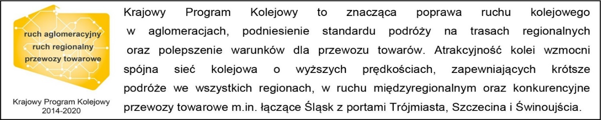

Kontakt dla mediów:
Rafał Wilgusiak
zespół prasowy
PKP Polskie Linie Kolejowe S.A.
rzecznik@plk-sa.pl
T: +48 500 084 377

Projekt jest współfinansowany przez Unię Europejską ze środków Europejskiego Funduszu Rozwoju Regionalnego w ramach Regionalnego Programu Operacyjnego Województwa Łódzkiego.

